《软件工具与环境》课程实验报告
实验名称 | 实验一 初识Ext.Net的网站开发平台
姓名 | 杨程锦 | 系院专业 | 计算机科学与技术20-1班 | 班级 | 21-1班 | 学号 | 2021214710
实验日期 | 2023.5.12 |  | 指导教师 | 石雷 |  | 成绩
一、实验目的和要求

一、实验要求
安装开发工具和环境，明确操作步骤，独立完成系统安装配置并正确运行。
二、实验目的
本次实验要求了解VS.NET开发环境，知道大实例如何安装和运行

二、实验内容（例如实验步骤、代码）
- 在 VS2019 中安装配置 asp.net 的操作环境：
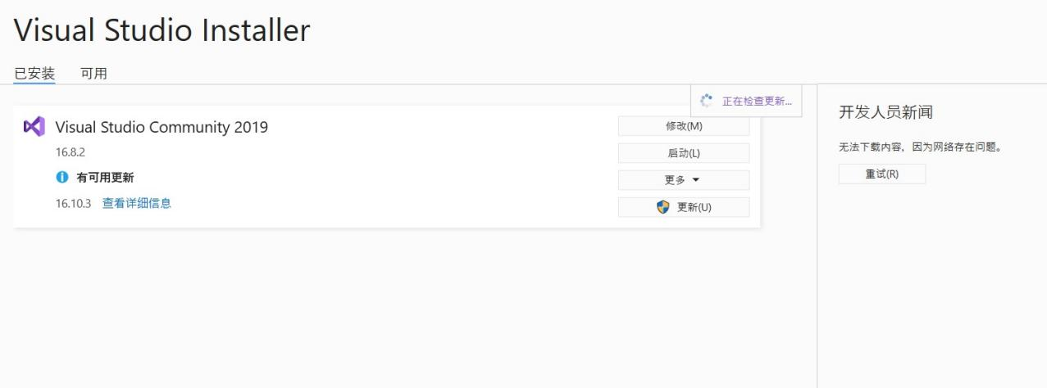
①在 Visual Studio Installer 中对 Visual Studio Community 2019 点击修改：
②在修改界面，勾选 ASP.NET 和 Web 开发以及.NET 桌面开发，再点击修改， 即进行安装：
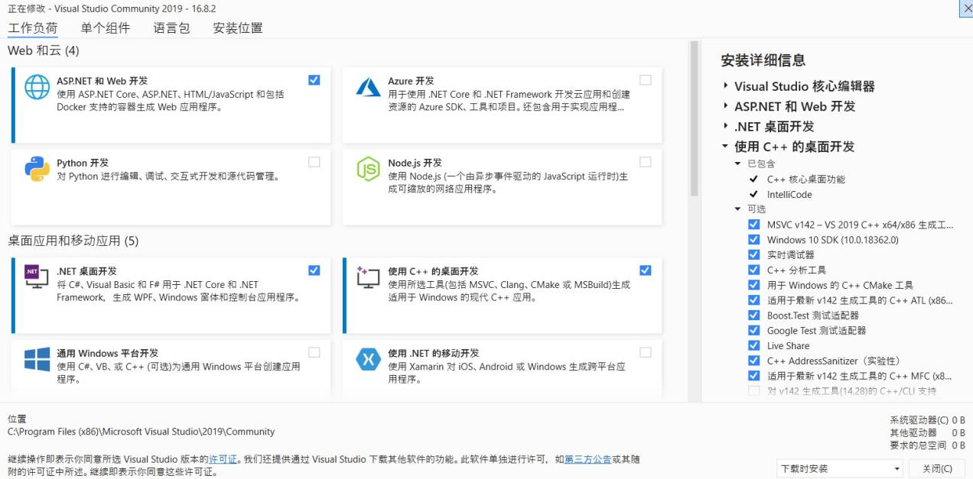

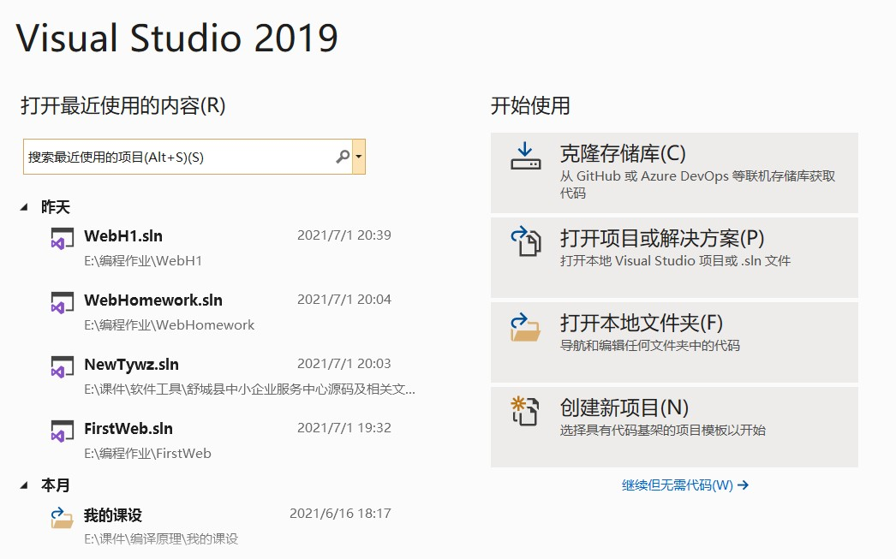
③等待安装结束，即可点击启动，创建新项目：

- 在 VS2019 平台中打开源程序：

①点击创建新项目后，点击 ASP.NET 应用程序（.NET Framework），创建一个空项目即可：
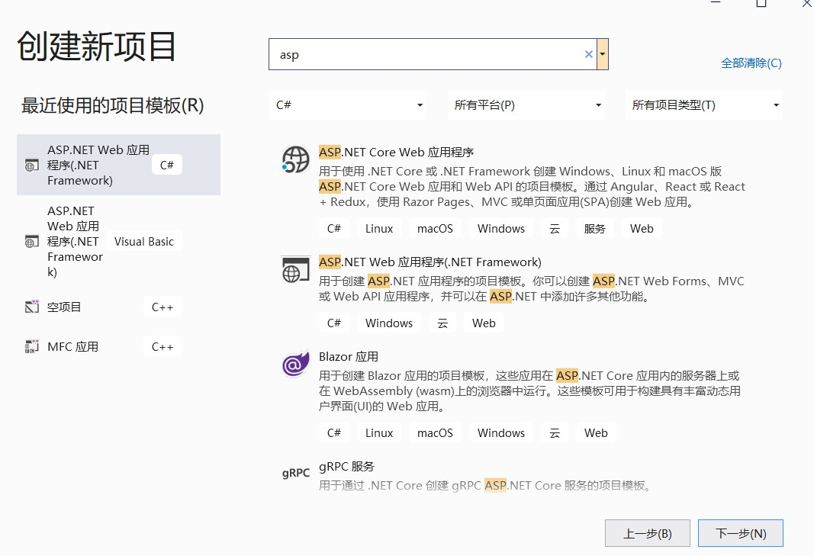

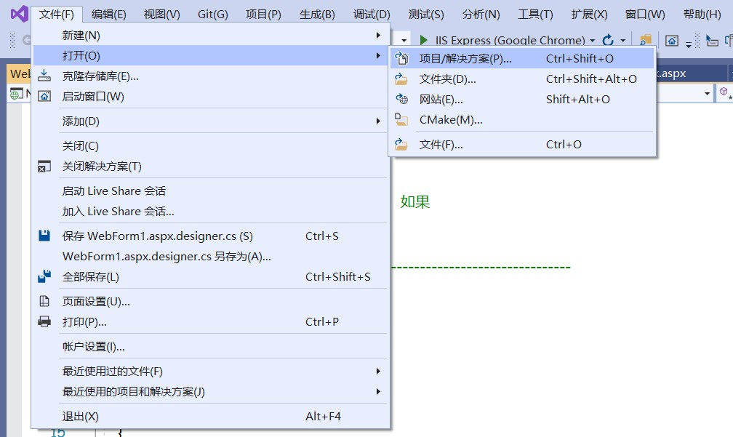
②创建新项目后，在“文件”->“打开”->“项目/解决方案”中打开源程序：

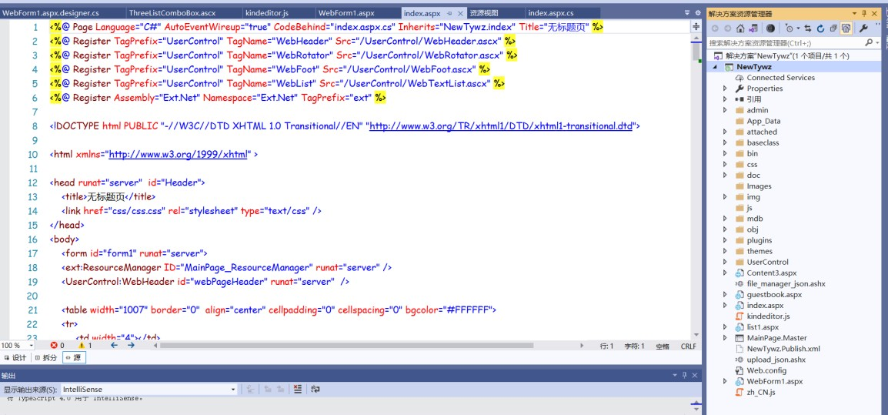

修改源程序中的数据库地址，并尝试运行：
①因为该程序在写数据库地址时，直接用了数据库在个人电脑上的地址，所以当程序移植到另一台电脑上时需要替换该地址，在 Web.config 中找到地址所在段落进行替换即可：
<add key="ConnStr" value="Provider=Microsoft.Jet.OLEDB.4.0;Data Source=G:\大实例源码\NewTywz\NewTywz\mdb\NewTywz.mdb" />

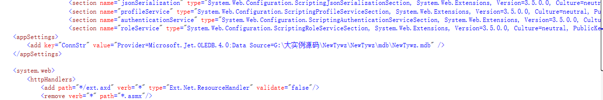

②点击运行，生成网页：

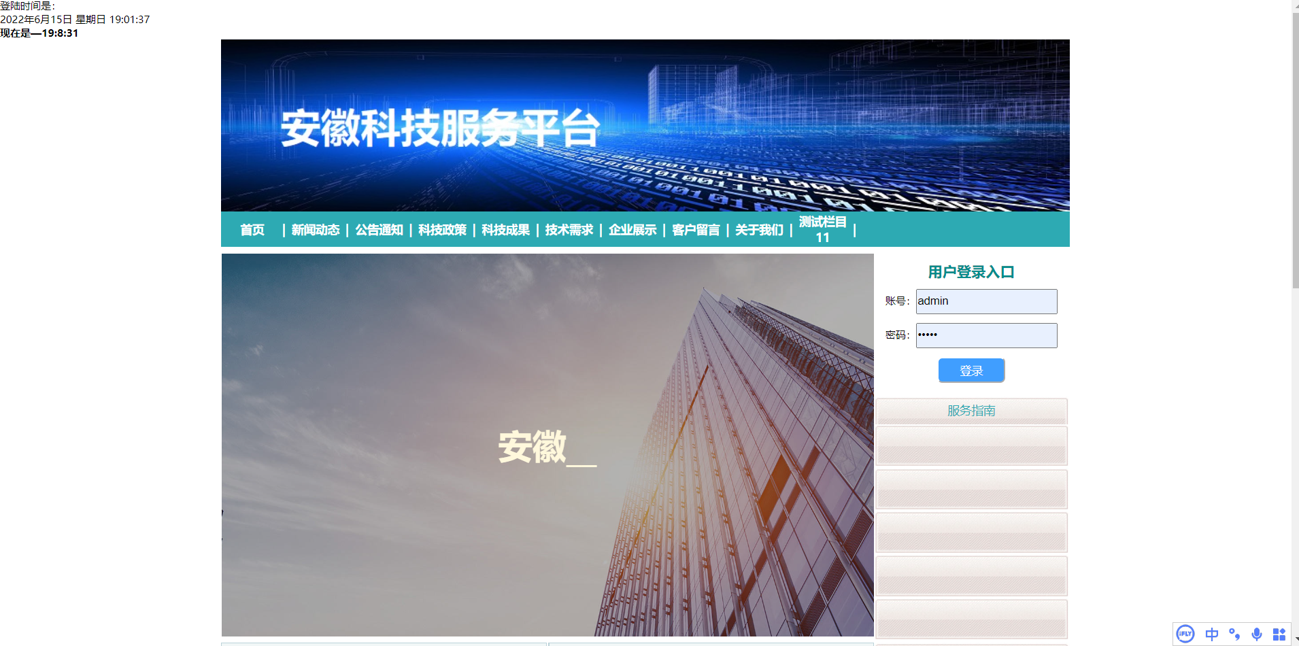

3.分析源程序文件组成：
在“解决方案资源管理器”中，可以看到源程序所有的文件组成。其中 admin 中对应后台所有相关文件；baseclass 是业务层和数据层相关文件；bin 是系统生成的 dll 以及引用的重要库文件；mdb 是数据库文件；UserControl 是前台相关的用户控件；Index.aspx 是网站前台首页面；list1/list2/list3.aspx 是网站前台列表页（子模块实现格式）；content1/content2/content3.aspx 是网站前台内容页；guestbook.aspx 是网站前台留言板页面；MainPage.Master 是网站前台母板页。
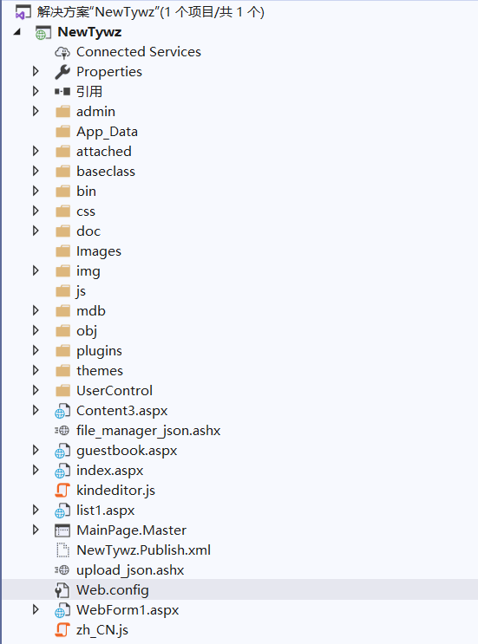

成功运行源代码截图：
1.首页： 

2.后台：
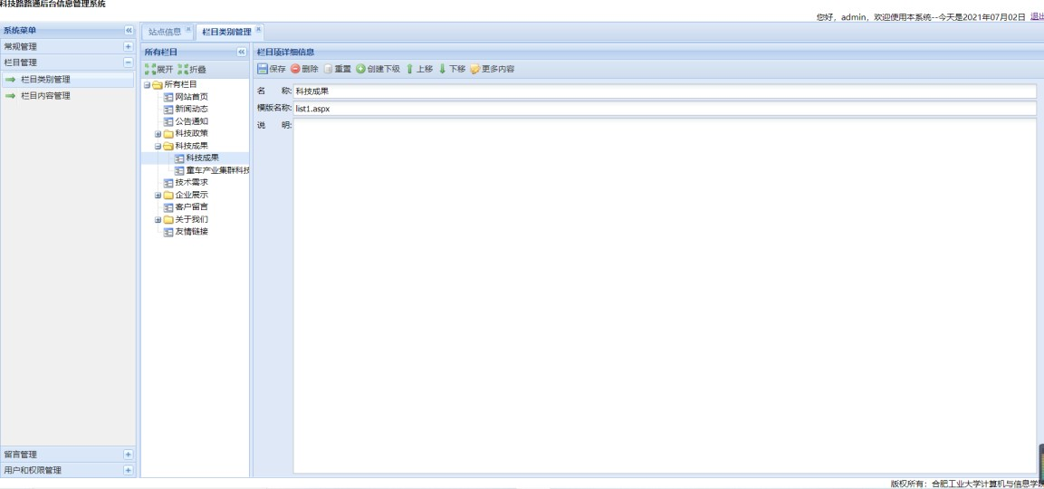
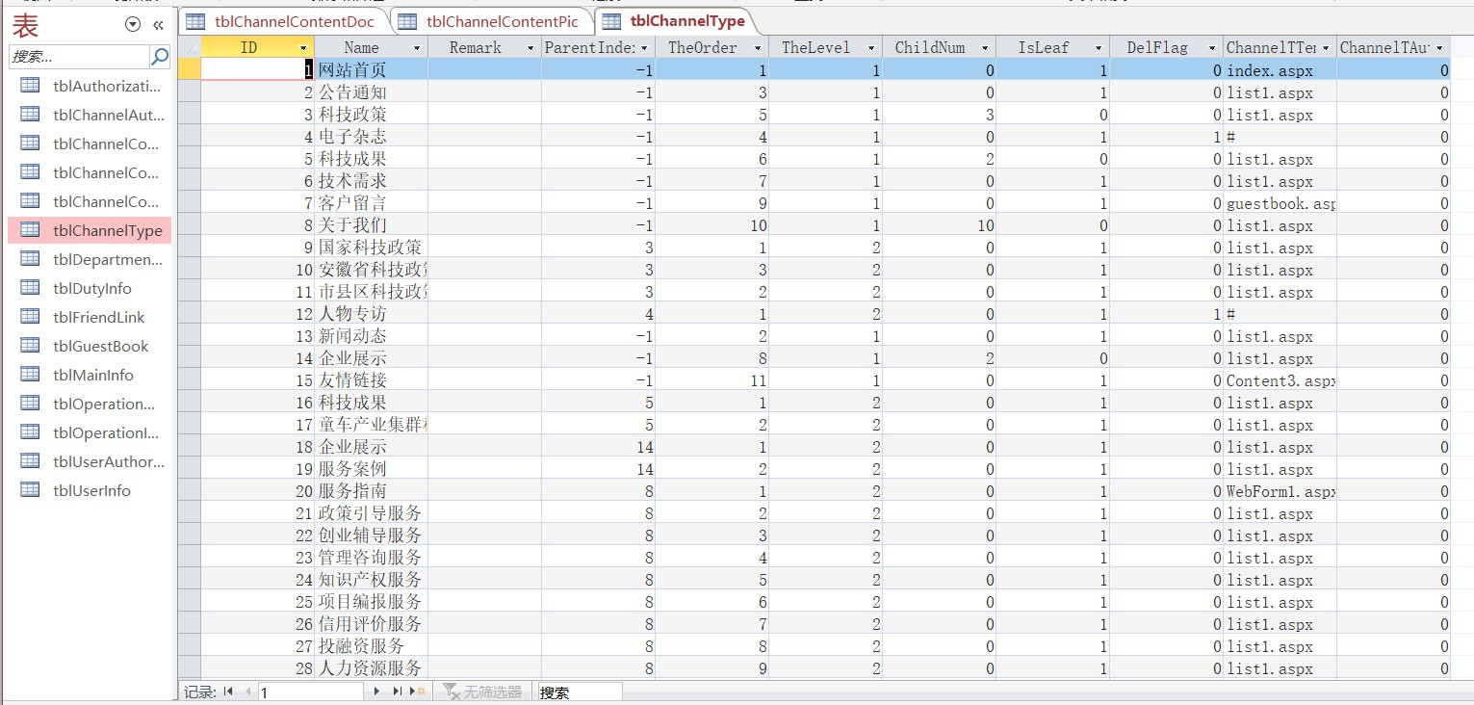
3.数据库：

三、实验结果及其分析
本实验旨在用 ASP.NET 的网站开发平台正确运行出系统，了解其中各个文件的功能作用，并理解数据库的设计。经过对源程序代码的分析，了解三层架构， 基本能找到各个文件对应的功能，但初学 Web 开发，对其中代码的编写还有许多不理解的地方需要继续对 asp.net 进行深入的学习。而本程序对数据库的设计基本实现了后台所需的功能。在数据库设计文档中明确了表名、字段名的命名规则，既方便了编程时的调用查找，也便于自动生成新的表名，还有对表中数据信息的详细规范，便于在定义表时更加规范，减少错误，但缺少表之间关系的描述。对于数据库的设计，其可以满足后台对前台栏目项的增添、发表文章，也可以体现不同角色对应的不同权限，但在记录删除时会出现一些问题。

四、签名

